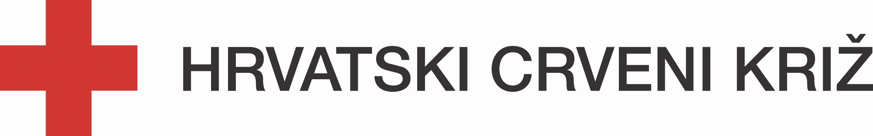

PRIJAVA ZA SUDJELOVANJE NA STRUČNOM SKUPU

Tema skupa: Pružanje prve pomoći ozlijeđenoj ili naglo oboljeloj osobi

22. travnja 2016. godine s početkom u 9.30 sati
Panorama Zagreb Hotel, Trg Krešimira Ćosića 9, Zagreb

(Molimo popunite čitko velikim slovima!)

Ime: _____________________________________________________________________________

Prezime: ____________________________________________________________________

OIB :_________________________________JMBG:______________________________________

Broj važeće dozvole predavača prve pomoći/datum izdavanja: ________________________

Adresa: _____________________________________________________________________

Mobitel: ____________________________________________________________________

E-mail: _____________________________________________________________________

Ustanova zaposlenja: __________________________________________________________

Sudjelovanje na prošlim stručnim skupovima u organizaciji HCK

- DA, koje godine :

- NE

Potpis ___________________________

*Tražene podatke Hrvatski Crveni križ će koristiti samo u svrhu izdavanja potvrde i vođenja matične knjige predavača prve pomoći.

